伊水政〔2022〕1号 签发人：戴宏利

伊 川 县 水 利 局
关于呈报伊川县穆河 “两清一护”综合治理
疏浚砂处置方案的请示

洛阳市水利局：
根据《河南省水利厅关于进一步推进河道采砂管理规范化制度化的意见》（豫水河〔2021〕3号）和《洛阳市河长制办公室关于进一步加强河道疏浚砂综合利用管理的通知》（洛河办函〔2021〕33号）精神，结合我县实际，现制定穆河小流域“两清一护”综合治理疏浚砂处置方案。
当否，请批示。

2022年1月1日
伊川县穆河小流域“两清一护”综合治理
疏浚砂处置方案

根据《河南省水利厅关于进一步推进河道采砂管理规范化制度化的意见》（豫水河〔2021〕3号）和《洛阳市河长制办公室关于进一步加强河道疏浚砂综合利用管理的通知》（洛河办函〔2021〕33号）精神，结合我县实际，现制定穆河小流域“两清一护”综合治理疏浚砂处置方案。
一、涉砂工程项目基本情况
1.1流域概况
穆河，源自吕店镇分水岭，流经苏沟、苗沟、曹沟、申疙瘩、南衙北等汇入伊河。干流全长13.5km，流域面积31.2km²。穆河本次治理范围从申疙瘩水库下游至南衙村下游，河道治理长度4258.6m。治理段河道弯曲狭窄，呈“V”字型，河道宽约10m，河槽一般深约2-3m，河槽地形起伏较大，基本呈东高西低的趋势，两岸无束水堤防，基本以高漫滩束水。左、右岸多分为村庄。流域内有耕地、林地和菜地，植被较差，水土流失较严重。
1.2涉砂工程项目概况
2021年7月20日，伊川县遭遇突破有记录以来最大内陆地区特大暴雨，人民生命财产受到极大损失。暴雨期间穆河水位暴涨，大量泥沙随洪水进入河道内。暴雨过后，河道内出现大量淤积，河道防洪能力有所降低，影响了河道沿岸生态环境质量。
为提高穆河河道防洪能力，保障两岸人民生命财产安全，改善穆河水质，提升沿岸环境质量，促进伊川县经济发展与和谐社会建设。我县启动了《小流域“两清一护”综合治理项目》，2021年12月13日，洛阳市水利局对我县顺阳河、曲河、穆河的“两清一护”工程设计方案进行了批复（详见附件1），工程项目建设周期为6个月，治理范围为申疙瘩水库下游（桩号0+000.0）至南衙村下游（桩号4+258.6），治理长度4258.6m。工程治理主要内容有河道清障、河道疏浚、岸坡防护等，河道疏浚长度4258.6m，岸坡防护范围为：桩号0+060.7～0+149.7右岸，0+191.5～0+363.1左岸，0+469.6～0+540.9右岸，1+105～1+149.6右岸，1+628.7～1+678右岸，1+953.6～2+064.7左岸，2+446.5～2+251右岸，3+764.4～3+975.1右岸。

1.3施工组织安排
（1）河道疏浚
根据工程安排，本次采用2m³液压单斗挖掘机开挖清除河道淤积物，并采用74kw推土机把淤积物推至岸边或集中起来，然后由15t自卸汽车运输，根据实际情况河道中疏挖的砂卵石由砂石料场到场运走，所以本工程多余的开挖料按照推运500m计算，其余运输费用不计入工程投资。
根据工程实际情况，河道内清理的垃圾、淤积土料按运距5km计算。
（2）土方开挖
本次土方开挖主要是河道、岸坡及建筑物基础等开挖修整，根据安排，本次采用2m³液压单斗挖掘机进行开挖，并采用74kw推土机把土方推至岸边或集中起来，然后部分回填利用，剩余部分进行弃土处理。
（3）土方回填
按要求进行土方回填，并进行压实。其中大部分回填土方采用74kw拖拉机拉轮胎碾（9～16t）进行压实，局部轮胎碾压不到地方，采用2.8kw蛙式夯实机进行夯实，在回填同时采用74kw推土机配合使用。
（4）弃渣及弃土
根据本次工程区分布，及沿线地形等，考虑治理工程处于城区内实际情况，并与业主商讨，河道中开挖多余的砂石料平推500m，由砂石料场运走，淤积的土料和垃圾运距5km。多余的砂石料采用2m³液压单斗挖掘机配合74kw推土机使用；淤积料和垃圾由15t自卸汽车运输至弃渣场。

1.4施工进度
本次工程施工线路长，可分多个施工区，同时进行施工，工程计划总工期6个月。具体安排是：工程准备期1个月，主体工程施工期4个月，工程完建期1个月。各期控制性关键项目及进度安排分述如下：
⑴ 工程筹建期:时间为1个月，主要完成施工占地的征用和招标投标等工作。
⑵ 工程准备期:时间为1个月，主要完成场内主要交通道路建设、场地平整、施工单位生产生活用房建设、施工工厂建设等工作，建设完成生活区、各生产施工区等处的风、水、电系统，为主体工程顺利进行施工创造条件。同时本期内，具备进场条件的主体工程也可以开始土方开挖工作。
⑶ 主体工程施工期:时间为4个月，主要完成河道清障、河道疏浚、等。
⑷ 工程完建期: 时间为1个月，主要完成场地的清理及竣工验收等工作。
本工程由于施工强度大，应采取以机械施工为主，且要实行倒计时，妥善安排，精心组织，确保按时保质完成全部工程。汛期严禁在河道内施工。
1.5工程投资情况
本工程总投资766.80万元。其中建筑工程597.13万元，施工临时工程70.63万元，独立费用为62.52万元，环境保护工程投资14.61万元，水土保持工程投21.91万元。
工程概算总表 （单位：万元）
序号 | 工程或费用名称 | 建安工程费 | 设备购置费 | 独立费用 | 合计
Ⅰ | 工程部分投资 |  |  |  | 730.28
 | 第一部分 建筑工程 | 597.13 |  |  | 597.13
 | 第二部分 机电设备及安装工程
 | 第三部分 金属结构设备及安装工程
 | 第四部分 施工临时工程 | 70.63 |  |  | 70.63
 | 第五部分 独立费用 |  |  | 62.52 | 62.52
 | 一至五部分投资合计 | 667.75 |  | 62.52 | 730.28
Ⅲ | 环境保护工程投资静态投资 |  |  |  | 14.61
Ⅳ | 水土保持工程投资静态投资 |  |  |  | 21.91
Ⅴ | 工程投资总计(Ⅰ~Ⅴ合计) |  |  |  | 766.80
1.6招标组织情况
按照国家发改委《建设项目可行性研究报告增加内容以及核准招标事项暂行规定》的要求，本工程项目的勘察设计、设备采购、施工承包、项目监理均应列入招标范围。本项目招标活动，由建设单位委托有资质的招标代理机构办理。
1.7河道清淤疏浚弃料处置
根据豫水河[2021]3号文规定，由县政府统一处置，由建设项目所在地县（市、区）水行政部门组织编制河道砂石处置方案，经县人民政府批准后，参照河道采砂规划的审批权限报有管辖权的水行政主管部门审核同意。
弃料处置方案：本次穆河“两清一护”工程河道疏浚需处置弃料为3.04692万m³，每2km为一个分区，外运1km集中至河滩荒地堆放，弃料堆放周边设立围挡、设置监控及周边设立公示、警示牌等，并明确各监管部门及职责。
本工程弃料建议由伊川县政府采用公开挂牌拍卖方式统一管理，由中标单位从堆放地运至指定地点，实行综合利用，优先保障重点基础设施建设和民生工程，有条件的情况下兼顾社会市场需求。
1.8施工交通运输
本次工程土石方开挖主要依靠挖掘机进行开采。对外交通，河道右岸有公路与城区干道相连接，交通便利；场内交通在施工区内合适位置进行临时平整后，可作为临时交通道路；临时道路与省县镇级公路、乡间道路联合运用，能满足施工交通需求。根据工程布置，临时道路设置8km,路宽5m。
二、疏浚砂可利用量情况
2.1疏浚砂综合利用的必要性
2.1.1执行国家相关政策的需要
为深入贯彻落实习近平生态文明思想和党的十九大精神，进一步加强河道采砂管理，维护河势稳定，保障防洪法安全、供水安全、生态安全和重要基础设施安全，根据《水法》、《防洪法》、《河道管理条例》等法律法规和中央全面推行河长制湖长制相关要求，以及《伊川县人民政府办公室关于印发伊川县小流域“两清一护”综合治理实施方案的通知》（伊政办〔2021〕25号）文件和《洛阳市水利局关于伊川县顺阳河等三条河流“两清一护”工程设计方案的批复》（洛水建〔2021〕111号）文件精神。
2.1.2有利于环境保护
开挖疏浚土方若直接弃置，不仅占用大量土地用于弃土弃渣，同时会产生扬尘、水土流失等隐患，不利于环境保护与水土保持。开挖疏浚土方中含有较多的砂石资源，充分利用好这些资源，可以有效减少对弃土弃渣场的需求，减少对环境的影响，能更好的保护好社会生态环境；同时依照《河南省水利厅关于进一步推进河道采砂管理规范化制度化的意见》（豫水河〔2021〕3号），对开挖疏浚土方进行合理的资源利用，能够保障重点基础设施建设和民生工程，改善人民生活水平。因此对伊洛河河道水系综合治理工程进行清淤泥沙处置方案论证是十分必要的。
2.2疏浚砂处置方案编制原则
1.《伊川县小流域“两清一护”综合治理实施方案》应与本地区社会经济发展规划相协调，并服从流域综合规划、防洪规划、河道治理规划的要求。
2.《伊川县小流域“两清一护”综合治理实施方案》必须保障河势稳定，确保防洪安全、水生态安全为原则。
3.强化资源管理，有序开发利用，规范作业，合理利用河道清淤弃方量中的砂石资源。
4.坚持采砂与河道清淤相结合的原则。采砂范围、开采深度按不超过批准的河道水系整治工程设计范围、深度进行，作业方式严格感知批准的河道水系整治工程设计进行。
2.3疏浚砂处置方案编制的有关法律法规
（1）《中华人民共和国水法》；
（2）《中华人民共和国防洪法》；
（3）《中华人民共和国河道管理条例》；
（4）《中华人民共和国防汛条例》；
（5）《中华人民共和国水土保持法》；
（6）《中华人民共和国矿产资源法》；
（7）《中华人民共和国矿产资源法实施细则》；
（8）《中华人民共和国环境保护法》；
（9）《河南省实施＜中华人民共和国防洪法＞办法》；
（10）《河南省河道采砂管理办法》；
（11）《河南省水利厅关于进一步推进河道采砂管理规范化制度化的意见》（豫水河〔2021〕3号）；
（12）《河南省人民政府办公厅关于进一步加强河道采砂管理的意见》（豫水办〔2018〕56号）；
（13）《河南省生态环境厅河南省水利厅关于进一步加强水利工程和河道采砂项目环境影响评价工作的通知》（豫环文〔2018〕23号）；
（14）《河南省水利厅关于印发＜河南省河道采砂现场管理暂行规定＞的通知》（豫水管〔2018〕111号）；
（15）《水利部关于河道采砂管理工作的指导意见》（水河湖〔2019〕58号）。
2.4疏浚砂可利用量估算
2.4.1水文地质条件
勘探区内穆河属于伊河支流，勘探期间河道内实测地下水稳定水位埋深在1.2～2.5m，地下水位标高在170.74～172.52m；地下水类型属孔隙潜水～基岩裂隙水，含水层主要为卵石层，渗透系数K＝60～80m/d；地下水的补给来源主要为河水、大气降水和地下水侧向径流补给，排泄途径主要是侧向径流。 根据地区经验，地下水位变化幅度1.0～2.0m。河道内地表水受季节性变化明显，伊河历年汛期发生多次洪水，延续时间较长。
2.4.2地层及岩性特征
据地面调查及探孔揭露，部分地段河床裸露，探孔揭露的地层有：场地上部为第四系全新统冲洪积成因的黄土状粉质粘土、砂夹卵石、中砂，上更新统冲洪积成因的卵石、粉质粘土，下部为上第三系中新统强风化砂质粘土岩。现对场地地层由新到老分层描述如下：
①黄土状粉质黏土（$Q_{\text{4-1}}^{\text{al}+\text{pl}}$）：
褐黄色、浅褐黄色，可塑，局部夹粗砂薄层，见白色钙丝，光泽反应稍有光泽，摇振反应无，干强中等，韧性中等，压缩系数α₁₋₂=0.366MPa⁻¹。全场地分布，层厚为1.5～2.5m，平均厚度为1.8m。
②砂夹卵石（$Q_{\text{4-1}}^{\text{al}+\text{pl}}$）
杂色，松散，分选较好，卵砾石粒径多为3～6cm，近伊河入河口砂质含量较高，远端以卵石为主，砂质含量较少。泥质、砂质充填，岩性以石英岩、石英砂岩及安山玢岩等基性岩为主，呈次圆状、次棱角状，磨圆度一般，分选性差。全场地分布；层厚为1.20米～3.00米，平均厚度为2.3米。
②-1中砂（$Q_{\text{4-1}}^{\text{al}+\text{pl}}$）
灰黄色、褐棕色，稍密，分选较好，矿物成份主要以长石为主，少量云母及暗色矿物等，局部含粘土团块。局部分布，仅在第ZK2，ZK3，ZK4号孔一带可见，层厚为0.50米～2.50米，平均厚度为1.5米。
③卵石（$Q_{3}^{\text{al}+\text{pl}}$）
杂色、青灰色，稍密，卵石构成骨架结构，结构较松散。岩性以石英岩、石英砂岩及安山玢岩等基性岩为主，呈次圆状、次棱角状，磨圆度一般，分选性差，粒径一般为5～10cm，占60%左右，偶见薄层中砂或砾砂。充填物主要泥质、砂质。全场地分布，层厚为1.1～4.0m，平均厚度为2.8m。
④强风化砂质粘土岩（N1）
棕红色，泥质结构，层状构造，主要矿物以石英为主，少量长石及岩屑等，岩芯风化裂隙发育，取样困难，呈短柱状，岩石质量指标RQD一般，裂隙中多被紫红粘性土充填，室内抗压强度为3.69MPa，为极软岩。全场地分布，全场地分布，最大揭露厚度为2.5米，未揭穿。
各地层厚度在库区内分布情况详见《工程地质剖面图》及《探孔柱状图》。
2.4.3河道内砂石含量分析
根据勘察资料及颗分试验成果分析筛选，根据本场地土、砂和卵石的分布情况详细见《工程地质剖面图》。场区主要地层为①层、②层、③层、④层。
经对勘探孔取样颗粒分析筛选分析筛选，统计计算结果见表4.1-1（见后附表）。
颗粒分析结果统计表
表4.1-1
层号 | 统计项目 | 各粒径段（mm）占总量百分比 %
层号 | 统计项目 | ＞80 | 80～60 | 60～40 | 40～20 | 20～10 | 10～5 | 5～2 | 2～1 | 1～0.5 | 0.5～0.25 | 0.25～0.075 | <0.075
②-1 | 统计数 |  |  |  |  |  |  |  |  | 2 | 2 | 2 | 2
②-1 | 最大值 |  |  |  |  |  |  |  |  | 9.1 | 61.3 | 35.6 | 10.1
②-1 | 最小值 |  |  |  |  |  |  |  |  | 4.2 | 51.8 | 19.5 | 8.4
②-1 | 平均值 |  |  |  |  |  |  |  |  | 6.7 | 56.6 | 27.6 | 9.3
② | 统计数 |  | 2 | 2 | 2 | 2 | 2 | 2 | 2 | 2 | 2 | 2 | 2
② | 最大值 |  | 42.3 | 30.1 | 8.3 | 9.5 | 9.1 | 5.4 | 6.1 | 8.2 | 1.2 | 1.5 | 11.6
② | 最小值 |  | 25.3 | 10.5 | 6.5 | 0.9 | 7.1 | 2.5 | 3.2 | 0.9 | 0.2 | 0.3 | 9.3
② | 平均值 |  | 33.8 | 20.3 | 7.4 | 5.2 | 8.1 | 4.0 | 4.7 | 4.6 | 0.7 | 0.9 | 10.5
③ | 统计数 | 3 | 3 | 3 | 3 | 3 |  | 3 |  | 3 | 3 | 3 | 3
③ | 最大值 | 49.5 | 37.2 | 17.4 | 5.1 | 3.0 |  | 4.3 |  | 2.8 | 1.9 | 0.8 | 5.9
③ | 最小值 | 31.5 | 22.9 | 8.5 | 1.8 | 0.0 |  | 0.0 |  | 0.0 | 0.0 | 0.2 | 4.6
③ | 平均值 | 41.2 | 30.3 | 14.0 | 3.4 | 1.8 |  | 2.2 |  | 0.9 | 0.6 | 0.5 | 5.0
伊川县永佳土地勘测规划有限公司按照洛阳长平水利工程设计有限公司设计内容进行勘探：
勘探结果显示：场区地层共分为4个主层和1个亚层，分别为：①层黄土状粉质粘土、②层砂夹卵石、③层卵石、④层强风化砂质粘土岩，②-1中砂。
根据现场钻孔及取样分析筛选进行统计结果显示：②层砂夹卵石分布于河道表层，平均厚度约为2.3m，③层卵石平均厚度约为2.8m，卵石粒径多为5～10cm，②-1层中砂仅在ZK2、ZK3、ZK4号孔一带可见，平均厚度约为1.5m。
预估场地内砂石量含量：估算如下：K0--K160砂石方量为5022立方米；K160--K390砂石方量为9282.5立方米；K390--K550砂石方量为10602立方米；K550--K625砂石方量为5562.72立方米。合计30469.22立方米。
根据《伊川县穆河“两清一护”工程设计方案》、《洛阳市水利局关于伊川县顺阳河等三条河流“两清一护”工程设计方案的批复》（洛水建〔2021〕111号）、《伊川县人民政府办公室关于印发伊川县小流域“两清一护”综合治理实施方案的通知》（伊政办〔2021〕25号），穆河需处置量3.04692万m³。
三、疏浚砂处置方案
3.1疏浚砂处置方式
根据《伊川县人民政府办公室关于白降河顺阳河伊河穆河4条河道疏浚砂石料开采权公开拍卖的批复》（伊政文〔2021〕31号）文件要求：由伊川县水利局按照《河南省水利厅关于进一步推进河道采砂管理规范化制度化意见》（豫水河〔2021〕3号）文件精神，严格按照砂石资源勘探有关要求，探明河道砂石总量，根据第三方评估砂及石料价格，依法依规对穆河河道内砂石资源开采权进行公开拍卖，拍卖收入全部上缴县财政。
本项目由国有公司施工。按照县里安排：穆河疏浚砂砂石处置收益的5%资金用于河道疏浚治理涉及村庄乡村振兴基础设施建设项目（小游园、文化广场等）；收益的10%资金用于乡镇（街道）乡村振兴产业发展和基础设施建设、地面附属物赔偿等费用；收益的5%资金用于水利部门监管（技防+人防）费用；收益的80%资金上缴县级财政，由县政府统筹使用。拍卖所得砂石企业砂石加工后优先考虑河道治理及群众用砂，微利销售。
3.2堆料点规划
本项目堆料点位于平等乡平等村，无基本农田，总面积约91平方米，河道疏浚后的弃料运至此处。
除此之外，本次计划设置2处便民售砂点，用于解决附近群众自建房等用砂问题。
3.3储砂场地布置
根据《河南省河道采砂管理办法》规定，集中堆砂点采用封闭式管理，四周设彩钢板围墙，设固定出入口，出入口设置智能监控系统和值班人员，必须达到“六有”即：有电子围挡、出入卡口、冲淋、地磅、电脑计重收费和电子监控系统，同时对项目区内场地进行平整、修建对外交通道路、搭建办公板房、增设排水沟、配备地磅及控制室、配套洗车池及蓄水池。
四、河道采砂作业与管理
4.1采砂作业方式
本次采砂工作是在“两清一护”工程的基础上开展的，土石方开挖工程主要施工方法为：土方采用挖掘机配合装载机及自卸汽车运输至堆料点。配合“两清一护”的采砂工作其开采量、开采范围、控制开采高程要严格按照“两清一护”实施方案设计图进行。
4.2采砂作业时间
根据《洛阳市水利局关于伊川县顺阳河等三条河流“两清一护”工程设计方案的批复》（洛水建〔2021〕111号）中的施工时间，该项目建设周期为7个月，项目工程施工周期为6个月，剩余1个月进行项目扫尾工作，由施工企业对现场弃料、堆体等等障碍物进行清理，并对临时道路等临时工程进行生态修复。
4.3管理措施
在施工现场设立公示牌、警示牌、边界标识牌；对建设单位、施工单位、疏浚范围、疏浚涉砂处置、四个责任人及举报电话等信息进行公示（附件4）；设置疏浚砂砂石现场出入卡口、地磅计重设施、监控设施等管理设施。
县水利部门负责现场监管，县财政、相关乡镇政府、行政村安排人负责运输车计量登记，车辆运输严格按照批准路线进行运输，开采出来的砂石集中堆放在临时储砂场，确保砂石运输期间不流失。疏浚砂石运输、堆放等要严格落实现场安全生产管理制度、环境污染管控等方面工作，确保疏浚、运输安全，文明施工。
河砂管理按照“五统一”原则（统一管理、统一规划、统一经营、统一销售、统一运输），积极推进国有化经营、规模化开采、标准化生产、网格化监管、联合化执法的“五化”模式。砂场建设要按照省、市有关规定，必须达到“六有”，即：有电子围栏、出入卡口、冲淋、地磅、自动计费和电子监控系统。严格落实“五联单”管理和“六定”制度，运砂车辆只实行统一标识、统一编号、统一安装GPS，确保源头可溯、过程可控、信息可查。
4.4组织实施
伊川县河道疏浚工作在县人民政府统一组织领导下，成立由县政府县长任组长，主管副县长任常务副组长，县发展改革委、财政局、水利局、审计局、自然资源局、林业局、生态环境局等县直机关单位主要负责同志，水寨镇、白沙镇、半坡镇、鸦岭镇、白元镇、鸣皋镇、彭婆镇、平等乡、葛寨镇、江左镇等相关乡镇政府主要领导同志及乡镇级河长为成员的县疏浚砂砂石处置监督工作领导小组（附件3），各部门具体职责如下：
水利部门：监管企业工程施工。严格按照《伊川县穆河“两清一护”工程设计方案》、《洛阳市水利局关于伊川县顺阳河等三条河流“两清一护”工程设计方案的批复》（洛水建〔2021〕111号）、《伊川县人民政府办公室关于印发伊川县小流域“两清一护”综合治理实施方案的通知》（伊政办〔2021〕25号），文件要求进行现场监管，防止超深采挖，越界施工。
生态环境局：监管企业扬尘达标排放。
应急管理局：监管日常安全生产工作，防止意外发生事故。
乡镇（街道）：乡管河流以乡镇为主体推进，负责河道化界定桩、协调实施。
税务部门：全过程税收监管。
公安部门：负责水利部门移送的涉嫌犯罪案件依法打击。
各级河长职责：将“乱采”、“河渠清四乱”巡查工作作为日常巡河重点查看内容。
信息化监管：规范采砂现场监管设施、规范采砂现场信息化监控、规范现场公式、警示、标识牌设置。
行业部门监管、信息化监管，实行双重（技防+人防）监管。
4.5采砂监管
4.5.1采砂作业现场管理
一是坚持属地管理原则。严格落实“河长+警长”工作机制，形成河长警长（属地派出所所长）主抓、部门联动、上下协同、社会参与的河砂管理工作新格局。
二是加强作业点的监督管理。由县水行政主管部门、属地乡镇政府共同组成现场监督管理专班，明确现场监管责任人、工作职责，制定现场监管制度、日常巡查制度、日报告制度、实行24小时专人旁站式监管。
三是完善巡查制度。县水行政主管部门、属地乡镇要加强日常巡查的力度和密度，维护采砂的正常秩序。
四是实现智能化管理。采砂现场监控中心机房建设标准要符合要求，有可靠的电源供应，防雷、接地、防静电系统；设置安全管理规则，确保砂石监控系统安全稳定运行。
4.5.2堆砂场设置及管理
由国有公司负责统一建设；要严厉打击各类非法砂石买卖活动，坚决取缔各种形式的非法储砂点。
平等堆料点是县政府用于堆料的地方，场内配备有自动冲洗装置、蓄水池，冲洗出入车辆轮胎，以防造成道路污染，并设置了沉淀池，污水沉淀，净化后再循环利用。
4.5.3砂石运输管理
砂石实行“专车专运”。按照“四统一”（统一监管、统一密闭改造标准、统一标识、统一安装定位系统）要求，规范砂石运输活动；加强路面执法管理，严查处各种非法运砂行为。
一是降低噪音。采用的运输车辆要满足相关机械噪音方面的要求，要积极采用低噪音的，如不能避免，要设立声屏障设施。
二是减小扬尘。道路沿线要采取洒水降层，减少扬尘。
三是安全措施。因道路运输路线周边有村庄，在村庄交叉口的地方应树立警示标志，保障沿线的运输安全。
四是车速。机动车在道路上行驶不得超过限速标志、标线标明的速度。在没有限速标志、标线的道路上，机动车车速不得超过30km／h。
附件：1.洛阳市水利局关于伊川县顺阳河等三条河流“两清一护”工程设计方案的批复
2.伊川县穆河小流域“两清一护”综合治理河道疏浚 砂处置统计表
3.伊川县小流域两清一护综合治理疏浚砂石处置监督工作领导小组
4.伊川县小流域两清一护综合治理河道疏浚砂石公示牌、警示牌、边界标识牌

附件1
伊川县穆河小流域“两清一护”综合治理河道疏浚砂石处置统计表
河流名称 | 项目基本情况 | 建设单位 | 施工单位 | 疏浚范围（边界坐标） | 本流域总储量  （万m³） | 本项目使用砂石料量  （万m³） | 需处置弃料  （万m³） | 运输线路 | 储砂场位置 | 四个责任人
 |  |  |  |  |  |  |  |  |  | 姓名 | 单位 | 职务 | 备注
穆河 | 治理范围为申疙瘩水库下游至南衙村下游，治理长度4258.6m，岸坡防护946.1m | 彭婆镇 | 中标  单位 | 工程设计方案 | 13.0 | 0.2 | 3.04692 | 疏浚现场→原洛栾快道→平等堆料点 | 平等堆料点 | 陈友宾 | 县政协 | 县政协副主席 | 河长责任人
 |  |  |  |  |  |  |  |  |  | 戴宏利 | 县水利局 | 县水利局局长 | 行政主管责任人
 |  |  |  |  |  |  |  |  |  | 王要谦 | 县水利局 | 河道所所长 | 现场监管责任人
 |  |  |  |  |  |  |  |  |  | 姜战娇 | 县水利局 | 水政监察大队队长 | 行政执法责任人

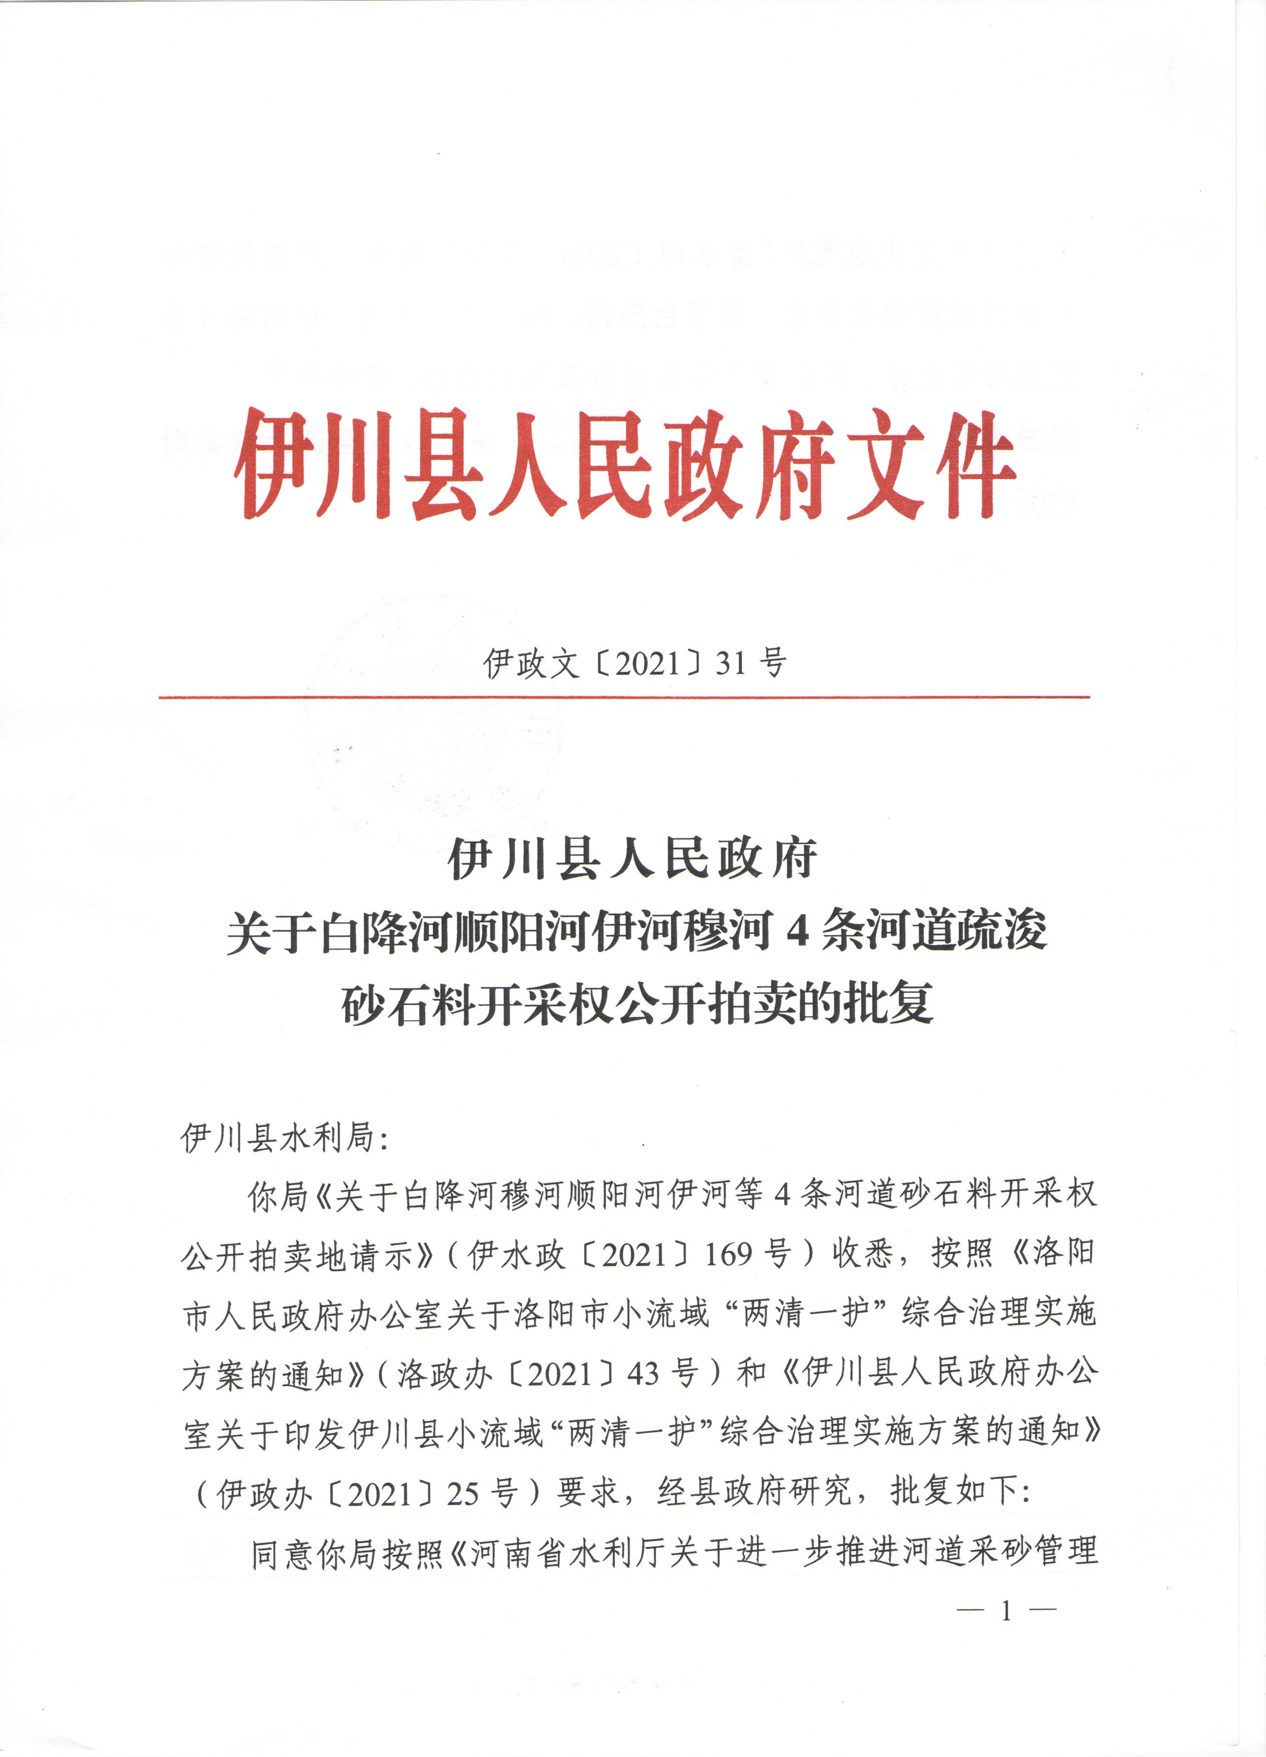
伊川县人民政府批复

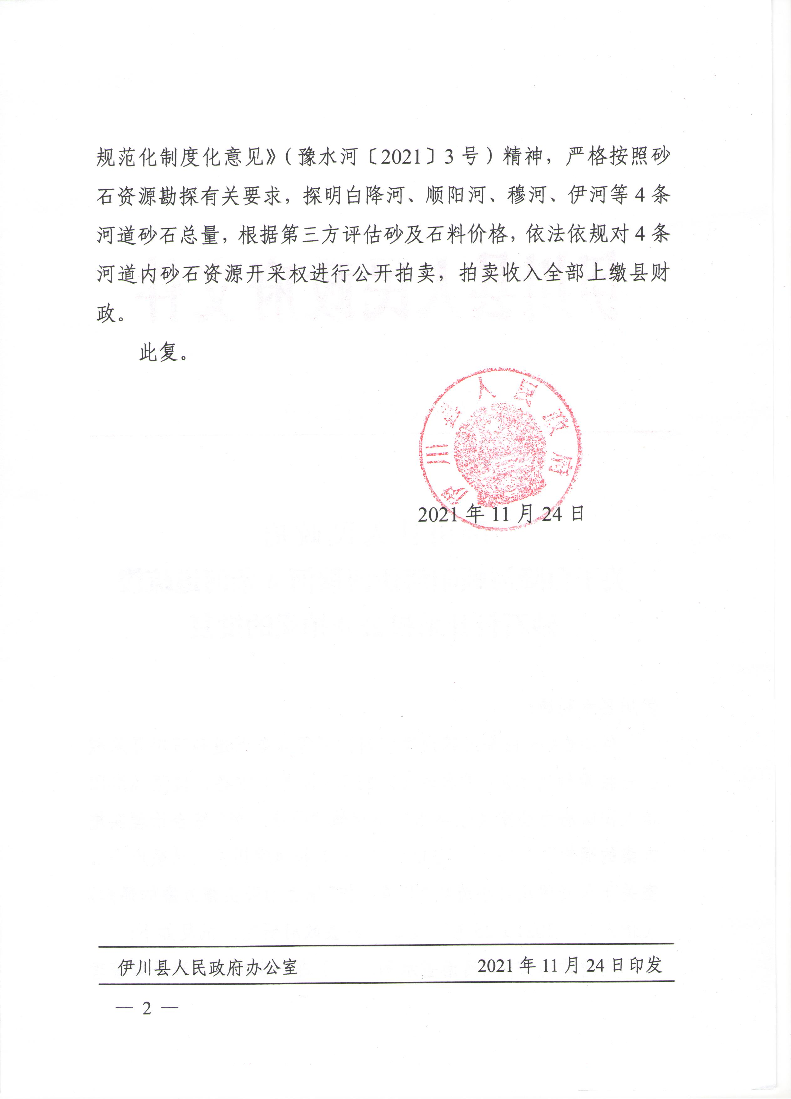

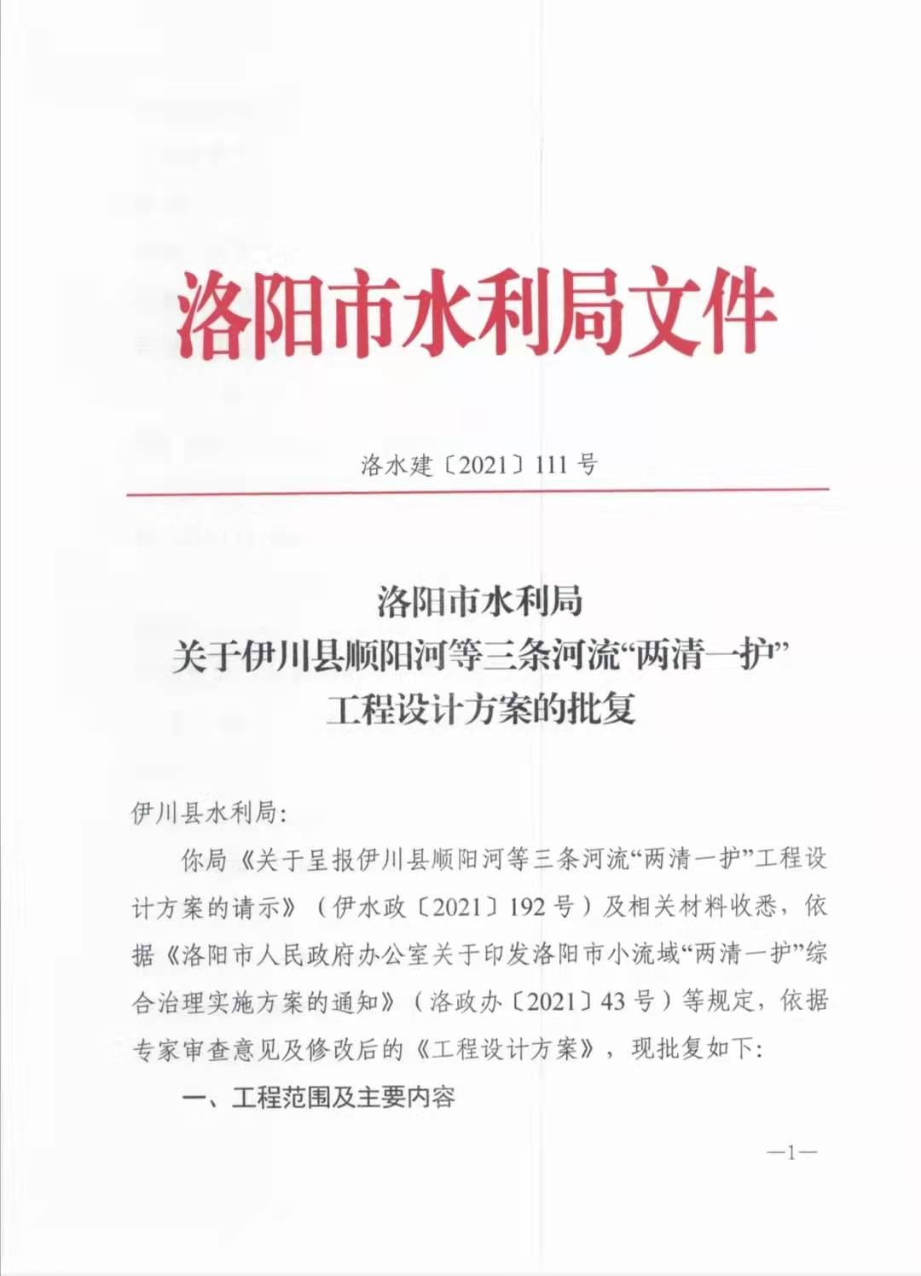
洛阳市水利局两清一护设计方案批复
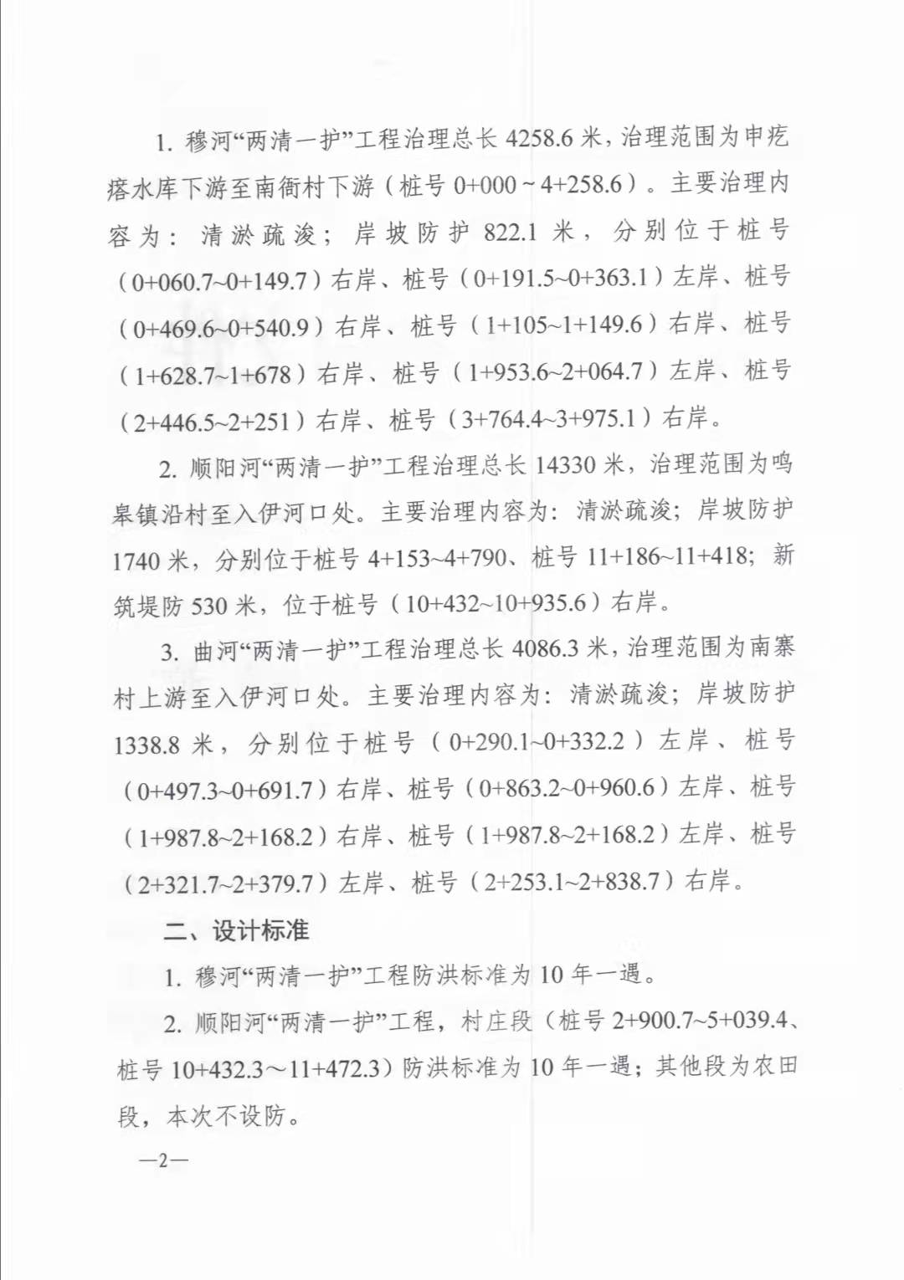
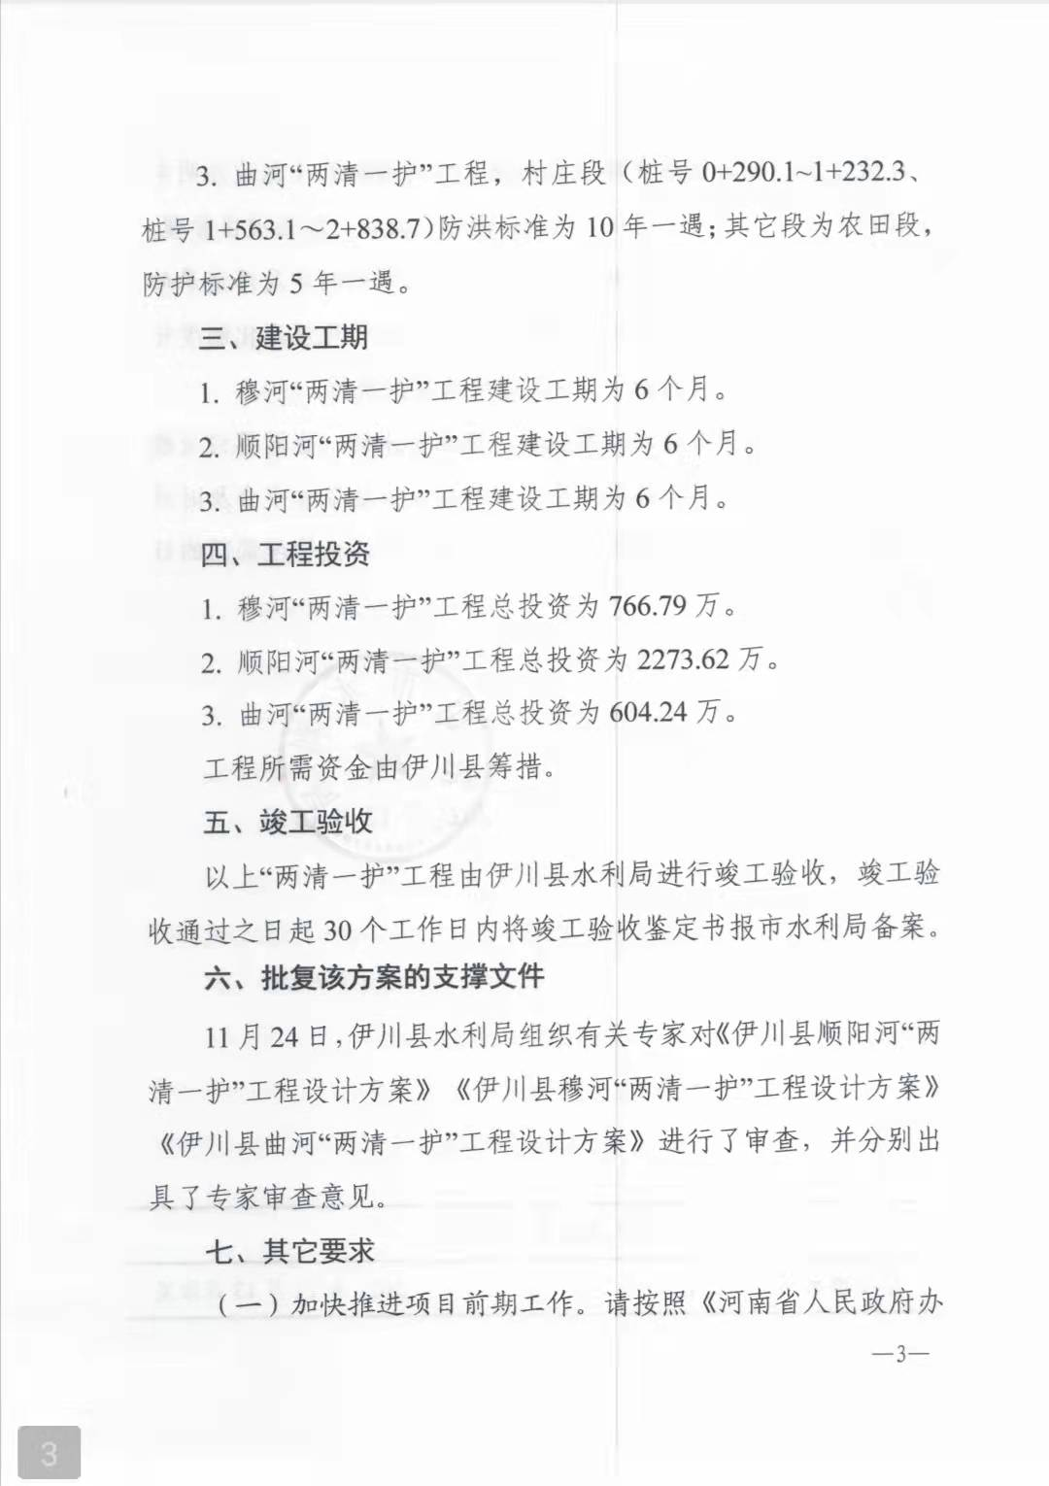
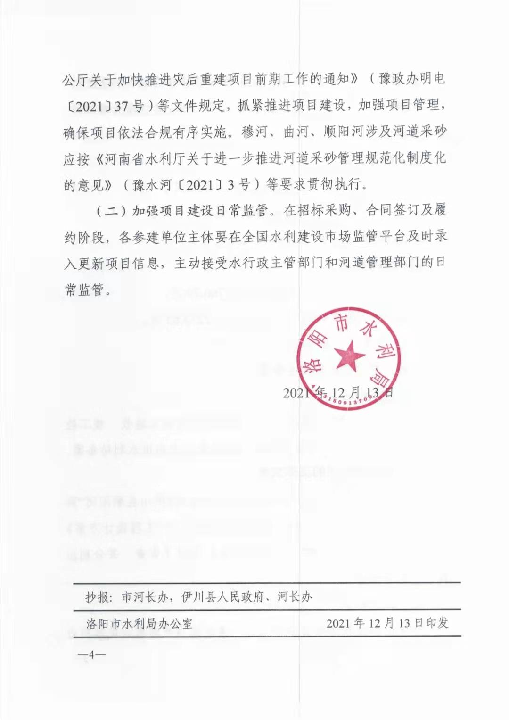
附件2
伊川县河道疏浚砂石处置监督
工作领导小组

为加强河道疏浚砂石处置监督管理，经研究决定成立伊川县河道疏浚砂石处置监督工作领导小组，其组成人员如下：
组 长：袁 剑 县委副书记、县长
副组长：常光磊 县政府副县长
任孟超 县政协副主席 、县财政局局长
组 员：马胜利 县发改委主任
张朝辉 县纪委副书记、监委副主任
张胜国 县审计局局长
戴宏利 县水利局局长
陈永坡 县自然资源局局长
赵站超 县林业局局长
周会政 县环境保护局局长
朱治国 水寨镇人民政府镇长
郭永斌 白沙镇人民政府镇长
相利强 半坡镇党委书记
杨 益 鸦岭镇人民政府镇长
孙 磊 白元镇人民政府镇长
王向科 鸣皋镇人民政府镇长
侯振杰 彭婆镇人民政府镇长
刘志励 平等乡人民政府镇长
张 文 葛寨镇人民政府镇长
侯振杰 江左镇人民政府镇长
相关乡镇级河长
领导小组负责具体监督伊川县河道疏浚砂石处置工作。

附件3

伊川县河道疏浚砂石公示牌、安全警示牌、边界标识牌设置要求
一、设立原则
本县行政区域内所有依法批复的河道疏浚砂石现场，均应设置规范的河道采砂公示牌、安全警示牌、开采区边界标识牌。设立位置醒目，材质坚固耐用，版面内容清晰，达到公示、警示、标识效果。
二、河道采砂公示牌设置要求
(一）公示内容。公示牌应双面利用，正面为公示牌，背面为宣传牌。
1.正面内容。标题为“××河河道疏浚砂石公示牌”，内容包括：疏浚砂石区域示意图，运输路线图，建设单位负责人、施工单位负责人、疏浚砂石管理四个责任人（河长责任人、行政主管部门责任人、现场监管责任人和行政执法责任人）姓名、单位及职务，监管单位、监管人员、监督（举报）电话等。
2.背面内容。背面为法律法规条文摘录，分别为《水法》第三十九条，《河南省河道采砂管理办法》第二条、第十二条、第二十一条条文摘录。
(二）设计制作要求。公示牌规格按照2.0米×1.2米的版面尺寸横向布局、双立柱设计，版面底部离地高度不少于1米。可结合实际统一设计本辖区内公示牌外观造型。
(三）管护要求。公示牌的制作、安装、设立和管护由建设单位具体负责，可结合实际增加移动式公示牌，跟随开采面移动。
三、安全警示牌、边界标识牌设置要求
(一）安全警示牌。安全警示牌规格为1.0米×0.8米或1.6米×1.0米横向布局、双立柱设计，埋设于安全风险点位置，版面周边、标题及警示内容用反光材料制作，数量根据管理需要确定，版面标题为“安全警示牌”，内容为安全风险警示及禁止的行为。
(二）边界标识牌。边界标识牌规格分0.4米×0.3米和0.6米×0.4米两种，竖向布局、单立柱设计，地面以上高度不低于1.5米，内容为疏浚砂石区域名称及标识牌编号，标题为“边界标识牌”，数量根据管理需要确定。疏浚砂石区边界在水中的，设计为浮标形式。

附图1：河道疏浚砂石公示牌正面内容及样式

穆河河道疏浚砂石公示牌

疏浚砂石区域示意图 疏浚现场→高铁桥→料场

建设单位负责人：侯振杰 施工单位负责人：中标单位负责人
河长责任人：陈友宾
行政主管部门责任人： 戴宏利 监管单位：伊川县河道管理所
现场监管人责任人：王要谦 监管人员：
行政执法责任人： 姜战娇 监督（举报）电话：110

XXXX

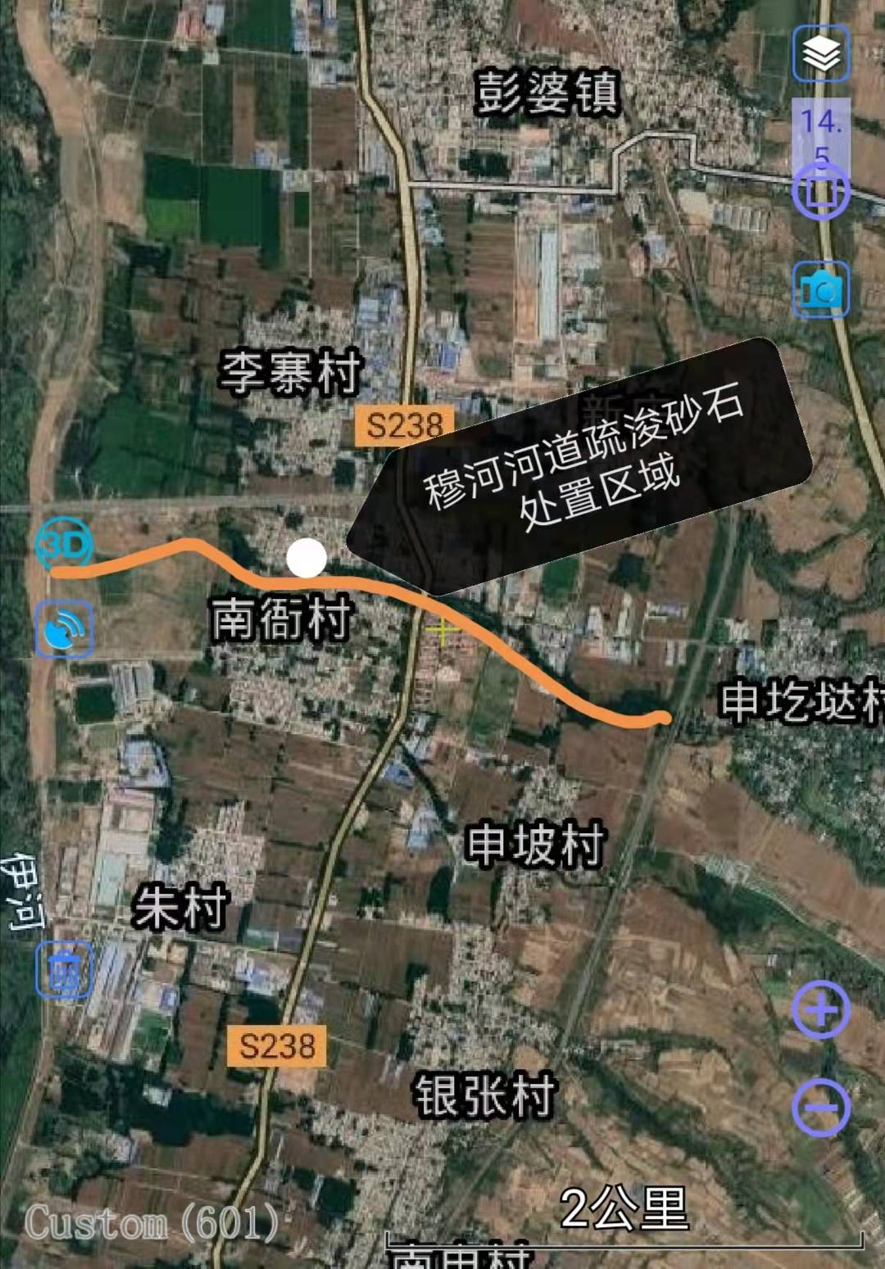
穆河疏浚砂石区域示意图（全段）

穆河疏浚砂石区域示意图（已勘探段）

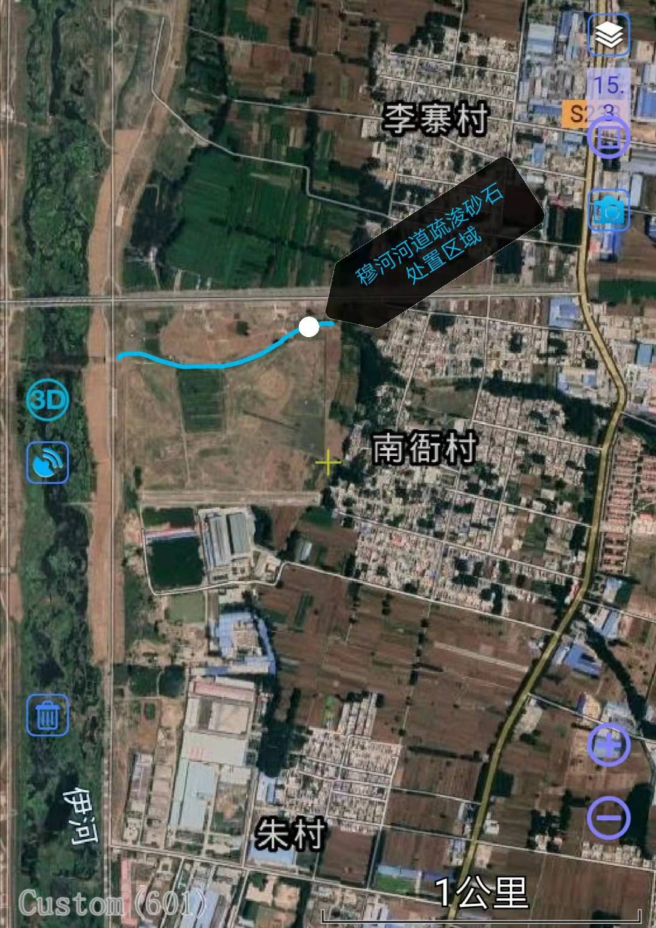

附图2：安全警示牌样式

安 全 警 示 牌

安全来自长期警惕，
事故源于瞬间麻痹！

附图3：边界标识牌样式

边界标识牌

疏浚砂石区名称：
穆河疏浚砂石区
编号：YCHDSJ--01
监管单位：伊川县河道管理所
伊川县水利局

伊川县水利局办公室 2022年1月1日印发

